**Синтез и оценка антипролиферативной активности новых 1,3,4-тиадиазолиновых**

**производных стероидов прегнанового ряда**

***Воротникова Ю.В. 1,2, Чурсин А.Ю. 1, Сальникова Д.И.3,*** ***Щербаков А.М.3, Волкова Ю.А. 1, Заварзин И.В.1***

*Студент, 2 курс магистратуры*

*1Институт органической химии им. Н.Д. Зелинского РАН, Москва, Россия*

*2МИРЭА - Российский технологический университет, Москва, Россия*

*3ФГБУ «НМИЦ онкологии им. Н.Н. Блохина» Минздрава России, Москва, Россия*

*E-mail:* [*y.vorotnikova11@gmail.com*](mailto:y.vorotnikova11@gmail.com)

Гетероциклические производные стероидов зарекомендовали себя в качестве перспективной платформы для разработки высокоактивных противоопухолевых агентов [1-4]. Относительно малоизученными в контексте противораковой активности на настоящий момент остаются тиадиазолиновые производные нативных гормонов [5].

В настоящей работе нами впервые получена серия 1,3,4-тиадиазолиновых производных прегнанового ряда, гетероциклическое кольцо в которых связано со стероидным каркасом через алкильный линкер. Показано, что в условиях кислотного катализа 20‑кето‑Δ21,22‑стероиды вступают в реакцию с карбоксамид- или фосфорил-замещенными тиогидразидами и алифатическими кетонами с образованием 1,3,4‑тиадиазолиновых производных прегнанового ряда. Реакция носит общий характер для тиогидразидов оксаминовых кислот как с электронодонорными, так и электроноакцепторными заместителями в арильном остатке. Синтезированные соединения проявляют сопоставимую с цисплатином антипролиферативную активность в отношении линий клеток рака молочной железы.

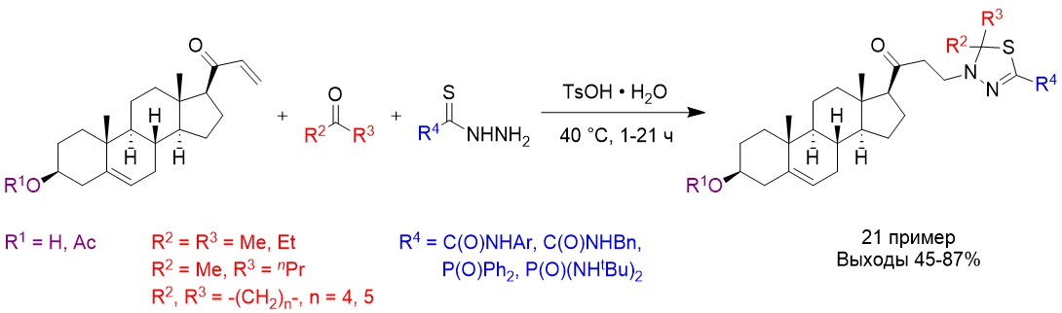Схема 1. Синтез 1,3,4-тиадиазолиновых производных прегнанового ряда

**Литература**

1. Tantawy M.A., Nafie M.S., Elmegeed G.A., Ali I.A.I. Auspicious role of the steroidal heterocyclic derivatives as a platform for anti-cancer drugs // Bioorg. Chem. 2017. Vol. 73. P. 128‑146.

2. Volkova Y., Scherbakov A., Dzichenka Y., Komkov A., Bogdanov F., Salnikova D., Dmitrenok A., Sachanka A., Sorokin D., Zavarzin I.Design and synthesis of phosphoryl-substituted steroidal pyridazines (Pho-STPYRs) as potent estrogen receptor alpha inhibitors: targeted treatment of hormone-dependent breast cancer cells //RSC Med. Chem. 2024. Vol. 15. P. 2380-2399.

3. Birukova V., Scherbakov A., Ilina A., Salnikova D., Andreeva O., Dzichenka Y., Zavarzin I., Volkova Y. Discovery of highly potent proapoptotic antiestrogens in a series of androst-5,16-dienes D-modified with imidazole-annulated pendants // J. Steroid Biochem. Mol. Biol. 2023. Vol. 231. P. 106309.

4. Volkova Y.A., Kozlov A.S., Kolokolova M.K., Uvarov D.Y., Gorbatov S.A., Andreeva O.E., Scherbakov A.M., Zavarzin I.V. Steroidal N-Sulfonylimidates: Synthesis and biological evaluation in breast cancer cells // Eur. J. Med. Chem. 2019. Vol. 179. P. 694-706.

5. Komkov A.V., Menchikov L.G., Dmitrenok A.S., Kolotyrkina N.G., Zavarzin I.V. 3‑Spiroandrostene-substituted 1,3,4‑thiadiazolines // Chem. Het. Comp. 2024. Vol 60. P. 190‑195.